САМОСПАСАНИЕ ЗИМОЙ

В случае пролома льда под ногами надо широко расставить руки, удерживаясь ими на поверхности льда. Если имеется возможность, то надо ложиться грудью на кромку льда с выброшенными вперед руками или на спину, откинув руки назад, по возможности упираясь в противоположную кромку льда. Затем, двигаясь лежа, самостоятельно надо выбраться из опасного места, одновременно зовя на помощь.

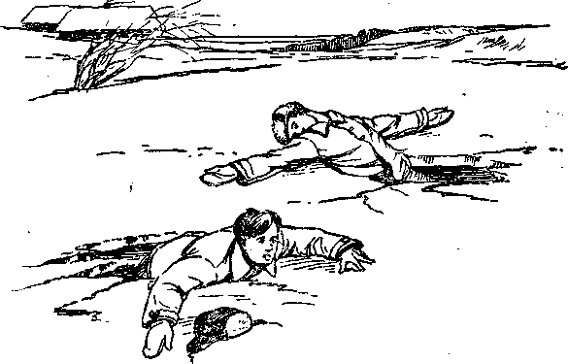

Оказание помощи провалившемуся на льду.

Оказывающий помощь приближается к провалившемуся на льду только лежа, иначе рискует сам провалиться под лед.
Переходя по тонкому льду, необходимо всегда брать с собой доску, лестницу или длинный шест.
Для спасания на льду применяются следующие спасательные средства: спасательные лестницы, спасательные доски, концы Александрова, спасательные багры, а также шлюпки типа «фандерфлит», имеющие небольшие кили в виде полозьев.
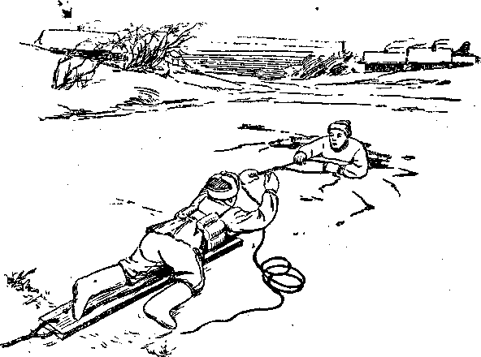
Способы применения спасательных средств.

Конец Александрова предназначается для оказания помощи терпящему бедствие на воде. Его предложил матрос спасательной станции г. Выборга Александров в начале XX века. Конец изготавливался из манильского троса с петлей и поплавками. В настоящее время конец Александрова изготавливается из бельного пенькового троса длиной 30 м, окружностью 25 мм. На одном из концов сделана петля длиной 600-650 мм, на которой закреплены два еловых или сосновых поплавка диаметром 100-110 мм, имеющих форму плоских кругов, окрашенных в красный цвет. В конце петли крепится грузик весом 250-300 г.
Грузик изготовлен следующим образом: хлопчатобумажный мешочек набит песком и мелкой крошкой пробки и оплетен пеньковым бельным линем. На другом конце троса сделана маленькая петля для удобства пользования. Пловучесть поплавков должна обеспечивать нахождение петли на плаву. 1Конец Александрова подвергается испытанию на прочность – трос должен выдерживать нагрузку не менее 180 кг.
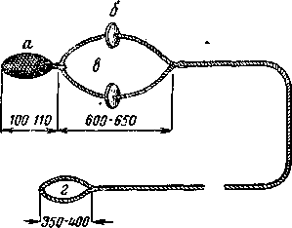

Конец Александрова:
а - грузик; б - поплавок;
в - большая петля; г - малая петля

Правила бросания конца Александрова. Надевают малую петлю на левую руку, затем, взяв в правую руку петлю с поплавками и 4-5 шлагов конца, делают 2-3 круговых размаха вытянутой рукой, бросают конец вперед вверх по направлению к утопающему. При соответствующей тренировке конец можно бросить на 20- 25 метров.
Правила пользования. Терпящий бедствие должен надеть петлю под мышки, после чего его легко подтянуть к берегу или шлюпке.

Лестница спасательная служит для оказания помощи провалившемуся на льду. Это обыкновенная несколько облегченная лестница, изготовленная из ели или сосны, длиной 3-5 м, шириной 40 см, расстояние между перекладинами 40 см. К лестнице крепится бросательный конец длиной 25-30 м, выдерживающий нагрузку до 180 кг

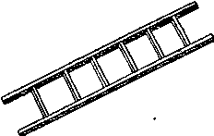

Спасательная лестница

Легкими и удобными являются лестницы, изготовленные из дюралюминиевых трубок. В ряде случаев весьма удобно применять спасательную лестницу с вертикальными стойками и поручнями.
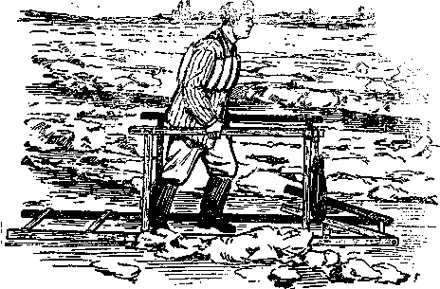

Спасательная лестница с
вертикальными стойками
и поручнями

Правила пользования. Спасательную лестницу толкают до места пролома, чтобы провалившийся мог подтянуться и влезть на нее.
Доска спасательная служит для оказания помощи провалившемуся на льду. Она делается из еловой или сосновой доски длиной 4-7 м, шириной 20 см и толщиной 3-4 см. К доске крепится бросательный конец длиной 25-30 м, к другому концу приделываются петли для рук. Чтобы пострадавший мог легче влезть на доску, вдоль нее натянуты и закреплены два конца.
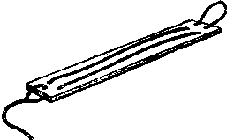

Спасательная доска
Правила пользования. Спасательную доску толкают до места пролома, провалившийся хватается за петлю, подтягивается и влезает на доску. Затем за конец вытаскивают доску вместе с пострадавшим из пролома льда.
Кошка четырехлапая служит для поиска утонувшего. Стержень кошки круглый, диаметром 25 мм, длиной около 300 мм. Кошка выковывается из железа. Один конец, представляет собой утолщенный шарообразный наконечник с отверстием 5-6 мм для кольца. На другом конце сделаны изогнутые четыре лапы, края которых плоские и тупые. Развод противоположных лап таков, что кошка свободно может захватить человека за талию, не сделав повреждений. К кольцу крепится трос, длина которого зависит от глубины района, в котором производится поиск.

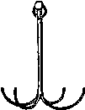 Кошка четырехлапая

Способ применения. С кормы шлюпки опускают на тросе кошку и, волоча ее движением шлюпки, тралят дно.
Спасательный багор служит для захвата и извлечения утопающего из воды. Багор состоит из шеста длиной 4-5 м, на конце которого крепится полукруглой формы железный оцинкованный крюк. На крюк нанизываются шарики из пробки с различным диаметром, начиная с большого – у основания и кончая маленьким – у оконечности. Шарики закрепляются гайкой на конце. Пробковые шарики служат для безопасности спасаемого. Кроме того, они в какой-то мере увеличивают пловучесть багра.

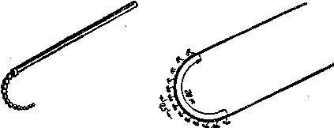

Спасательный багор. Перемет

Перемет служит для поиска утонувшего. Он представляет собой конец длиной 40 м, диаметром 25 мм с подвешенными к нему маленькими четырехлапыми кошками. Трос на протяжении 10 м с обоих концов свободный, а на средних 20 метрах имеет укрепленные кошки в 0,5 м друг от друга.
Способ применения. При работе с переметом нужно иметь не менее четырех человек и две шлюпки. Закрепив концы перемета за корму шлюпок, опускают его на дно и, буксируя перемет, производят траление района поиска.
Наибольший эффект при пользовании достигается на илистом или песчаном грунте.
Исправность спасательных средств зависит от условий, их хранения, ухода за ними и своевременного ремонта. Спасательные средства всегда после их употребления должны тщательно осматриваться, просушиваться, протираться (смазываться) и находиться в строго определенных местах, легко доступных для немедленного использования.
При соблюдении всех требований по уходу и хранению спасательных средств срок службы спасательного круга около 5 лет, спасательного нагрудника – около 4 лет, а конца Александрова – около 2 лет
Кроме специально предназначенных средств для оказания помощи терпящим бедствие в зимних условиях могут применяться любые подходящие для этого подручные средства, такие, как скамейки, веревки, обрубки бревен, жерди, одежда, ремень, шесты и т. п. Их надо бросать или толкать до места пролома, привязывая конец. Если на оказание помощи прибыло несколько человек, то можно применить следующий способ: лежа на животе, они образуют цепь, распределяя свою тяжесть на возможно большую поверхность льда, причем каждый держит лежащего перед собой за ноги; первый из цепочки бросает провалившемуся какой-либо предмет, удерживая его за конец

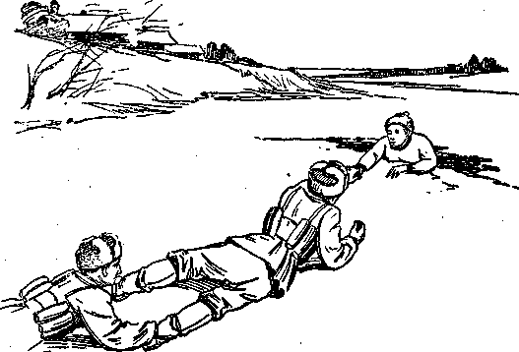

Провалившегося нужно тянуть вместе с доской или другим поданным предметом, на котором он лежит или за который держится. Главное при этом виде спасания — умение приблизиться к утопающему по слабому или потрескавшемуся льду, помочь ему выбраться на лед и дойти по нему до берега.

При чрезвычайных ситуациях звонить - 01; с сот. тел. – 112;
ГИМС МЧС России по Тульской области: 56-99-99 (горячая линия)

